Hogyan alszik a világ?
- Melyek a pihentető alvás legfontosabb ismérvei? -

Sajtóközlemény – 2022. 04. 11. / PResston PR
Életünk közel egyharmadát alvással töltjük, ami soknak tűnik és éppen ezért nem mindegy, hogy milyen körülmények között hajtjuk álomra a fejünket. Tavasszal és az óraátállítás idején különösen fontos, hogy egészségünk megőrzése érdekében odafigyeljünk a pihentető alvásra. A Magyar Alvás Szövetség nemzetközi alváskonferencia keretében hívta fel a figyelmet az egészség, az alvás és az életmód összefüggéseire, a minőségi alvás fontosságára. Több felmérés is megerősítette, hogy nemzetközi viszonylatban a magyarok a kifejezetten rossz alvókhoz tartoznak: nem alszunk eleget és azt sem ismerjük fel, ha nyugtalan alvásunk hátterében valamilyen alvászavar, vagy alvásbetegség áll. Az alvás szakértői szerint sokat tehetünk azért, hogy megelőzzük mindezt.

A japánoknak a kevés alvás is elég

Egy a közelmúltban publikált magyar felmérés szerint a megkérdezettek 70 százaléka ritkán vagy soha nem érzi úgy, hogy eleget aludt volna, 28 százalékuk ébred gyakorta pihenten, s csupán 2 százalékuk érzi úgy, hogy elég időt tölt alvással. Nem meglepő módon a szorgos japánok alszanak nemzetközi viszonylatban a legkevesebbet, akik hétköznaponként átlagban csak 6 óra 22 percet töltenek az ágyban. Az viszont érdekesebb, hogy őket az amerikaiak követik, mindössze 10 perccel több alvással. A legnagyobb alvók a nyugat és észak-európai országok lakói, akik közül a hollandok szoktak a legtöbbet aludni. A magyarok átlagosan 7 óra 2 percet szunyókálnak, ami nagyon kevés, ha azt vesszük, hogy egy felnőtt ember alvásigénye 8-9 óra.
Forrás: Getty Images

Az alvás nagyon fontos szerepet játszik fizikai és pszichés egészségünkben. Az elegendő mennyiségű és minőségű alvás – ha az ráadásul a megfelelő időben is történik – a szellemnek és a testnek védelmet nyújt a megbetegedések ellen és hozzájárul az életminőség javulásához. Az, hogy nappal milyen a közérzetünk, nagyban függ attól, hogy hogyan aludtunk előző este. Ha nyugtalanul telt az éjszakánk, mert például nem hagyott pihenni a hőség, a bekapcsolva hagyott televízió, az esti buliban megivott alkohol vagy a késői fekvés, az másnap megbosszulja magát. Néhány kialvatlan éjszakát még átvészel a szervezet, de ha rendszeressé válik a rossz alvás, az előbb-utóbb fizikai és lelki megbetegedéshez vezet.

Jól aludtál?
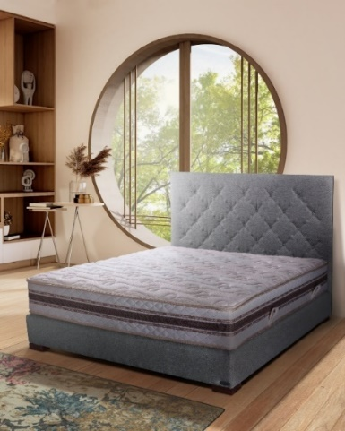
Szinte minden nap feltesszük ezt a kérdést szeretteinknek. Hiszen pontosan tudjuk, hogy a minőségi alvás, több tényezős. A pihentető alvást sok minden befolyásolhatja. Hatással lehet ránk többek között a szoba hőmérséklete, a bútorok elhelyezkedése, a környezet, a színek, a szellőztetés és a zavaró fények is. De az egyik legfontosabb természetesen az ágybetét, a fekhely, amin alszunk. A matracnak általában a test, de különösképpen a gerinc számára egészséges és pontos alátámasztást kell biztosítania oly módon, hogy az alvó személy izomrendszere a testet erőkifejtés nélkül a legtermészetesebb és legkényelmesebb helyzetében stabilizálhassa. Nem túlzás azt kijelenteni, hogy az alvás minőségének domináns tényezője a matrac. Néhány magyar gyártó termékválasztékában az egészséges gerinc-alátámasztást biztosító ágybetét kiemelt jelentőséget kap, hiszen a jó matrac és a megfelelő alvásrendszer megalapozása nélkül nincs jó alvás, illetve egészséges élet.
G. Németh György, a Magyar Alvás Szövetség elnöke szerint a megfelelő matrac a pihentető alvás kulcsa: „A fekvőhelynek, a megfelelő fekvést biztosító matracnak a szerepe vitathatatlan. Hosszú idő is eltelhet, amíg valaki rájön arra, hogy a megfelelő matrac milyen fontos az éjszakai pihentető alvásához, nem is gondolja, hogy az alvászavara tüneteinek a jelentkezésekor az elsők között a matracára is kellene gondolnia. Mert bizony nemcsak az évekkel korábban vásárolt matrac minőségében következhet változás az idő múlásával, de megváltozhat a testsúly, a test csontozatának az állapota, például a folyamatosan végzett ülőmunka, vagy éppen az intenzív fizikai terhelések következtében módosulások alakulnak ki.”

Az alvás hatása életminőségünkre

A fentiek értelmében sokkal jobban oda kell figyelnünk az életmód, és különösen a pandémia okozta változások, alvást befolyásoló tényezők következményeire, pláne a gyermekek és a fiatalok vonatkozásában. Ezek a korosztályok ugyanis egyre kevesebbet alszanak, és az alvásuk minősége is romlott, amit mindenképpen figyelembe kell venni az életmódjuk, a napirendjük alakításánál, különben pszichés és testi fejlődésük vonatkozásában is visszafordíthatatlan folyamatok indulhatnak el. Ráadásul az óraátállítás is nehézségeket okozhat a reggeli ébredéskor, valamint a tavasz közeledtével sokan fáradékonyabbnak érzik magukat, ami jelzés értékű szervezetünk számára.

’Alvásbarát termék’ elismeréssel díjazták a 106 éves győri céget

A győri székhelyű Cardo Kft. aktívan dolgozik a hazai alváskultúra fejlesztésén, legfőbb céljuk, hogy a magyar emberek pihentető alvását minőségi termékeikkel elősegíthessék.
Ezen törekvést a Magyar Alvás Szövetség immár második alkalommal díjazta és adta át az ’Alvásbarát termék/Sleepfriendly Product’ minősítést, melyet 2022-ben két fajta matracával a Cardo nyert el. Az egyiket a nagyközönségnek, a másikat kifejezetten a hotelek számára fejlesztették ki. (A nagyközönségnek szánt, Serenity típusú matracról ezen a linken tájékozódhatnak)

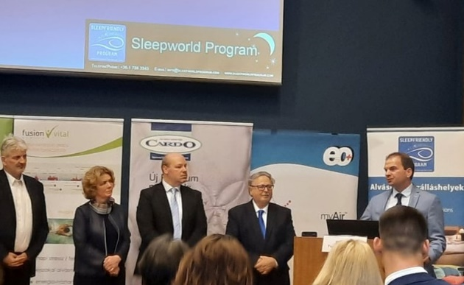
„Évtizedek óta elkötelezettek vagyunk a hazai alváskultúra fejlesztése iránt. Nagyon örülünk az újabb elismerésnek, hiszen ez azt bizonyítja, hogy jó úton járunk. Hiszünk abban, hogy termékeink az egészséges és pihentető alvás és frissebb ébredés valódi élményét nyújtják.” – vallja Fülöp Tamás, a Cardo Kft. értékesítési-, és marketing igazgatója.

A nívós elismerés háttere a 106 éves bútorgyártási tapasztalat, valamint bizonyára a sikerhez az is hozzájárult, hogy a vállalat 30 évvel ezelőtt gyártása fókuszába helyezte az alvással kapcsolatos termékek fejlesztését. Nevezni azon termékekkel lehetett a díjra, melyek közvetve vagy közvetlenül a jó, pihentető alvást segítik, tervezésük és előállításuk során, valamint az alvás szakértők által javasolt és elfogadott élettani szempontokat és követelményeket tekintik követendőnek és megvalósíthatónak. A minősítés szempontjai kiterjednek a termék, az eszköz minőségére, anyagára, állapotára, terhelhetőségére, használhatóságára, tisztíthatósága, a használattal kapcsolatos tájékoztatásra, és figyelembe veszi az ügyfelek véleményét.

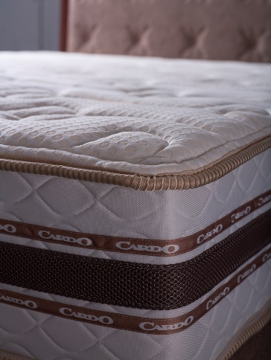
A minősítő megkülönböztetés lehetőséget nyújt a gyártóknak és forgalmazóknak, hogy minősített termékeikkel kiemelkedjenek és markánsan megkülönböztethessék magukat más piaci szereplőktől. A minősítés megítélésénél alapvető szempont az alvásbarát termék gyártójának és forgalmazójának elköteleződése a minőségi alvás iránt, ennek kifejezésre juttatása a vállalat/szervezet marketing kommunikációs tevékenységében. A minősítést a szakmájukban elismert és a Magyar Alvás Szövetség által felkért alvás szakértők, valamint a szállodaiparban nagy tapasztalatokkal rendelkező szakemberek végzik.

A Cardo vállalatról: a cég 1916-ban alakult Győrben, Nyugat-Magyarország legnagyobb városában. Elsősorban faipari vállalatként, szekrényeivel és bútoraival vált ismertté. A Cardo a város egyik legrégebbi gyára, évszázados tradícióval, amely túlélte a két világháborút, a rendszerváltást, mindig alkalmazkodva a legkülönbözőbb gazdasági körülményekhez. A privatizáció kezdetével, 1993-ban a Cardo egy nemzetközi matrac- és bútorgyártó cég kezébe került. Az új tulajdonosok nagy erőfeszítések árán, új gépek alkalmazásával modernizálták a termelési folyamatot és új termékeket vezettek be. A Cardo Kft. ennek köszönhetően a legkorszerűbb, kiváló minőségű matracokat, ágyakat, ágykanapékat és különböző, az egészséges alvást biztosító termékeket kezdett el gyártani. Néhány év alatt a Cardo modern, versenyképes üzemmé vált. Korábban Magyarországon nem létező termékkategóriában, az “alvás szakértőjeként” abszolút piacvezető, ez a mottó világosan tükrözi a Cardo üzleti stratégiáját. A legkorszerűbb alváskutatással foglalkozó külföldi intézetek kutatási eredményei alapján készült matracok a különleges Egészség Center beépítésével biztosítják a gerinc egészséges alátámasztását az alvás teljes időtartama alatt. A Cardo mindent gyárt, ami a tökéletes pihenést szolgálja, így a matracok mellett franciaágyakat, ágykanapékat és ágyfunkcióval is rendelkező ülőbútorokat is. A Cardo termékei hosszú időre tervezettek, melyekre típustól függően akár 15 éves garanciát is vállal a jótállási jegy feltételei szerint. Leginkább a magán szektorból kerülnek ki a Cardo vevői, de a szállodaipar részére is kiváló minőségű termékeket gyárt. Elismertségét az is bizonyítja, hogy 2013-ban a Cardo lett a Hilton szállodák hivatalos ágy és matrac szállítója a kelet-közép európai régió 13 országában. Hogy miért a Cardo az alvás szakértője? A Cardo az egyik legpatinásabb magyar bútormárka: több mint 100 év hagyománnyal és tapasztalattal rendelkezik a magyar bútorgyártásban. /www.cardo.hu

További információ és interjúegyeztetés:

Terdik Adrienne| Ügyvezető igazgató | PResston PR | Rózsadomb Center |
1025 Budapest | Törökvész u. 87-91. | T + 36 1 325 94 88 | F +36 1 325 94 89 |
M +36 30 257 60 08 | adrienne.terdik@presstonpr.hu |www.presstonpr.hu

Szekeres Nikoletta | PR vezető | PResston PR | Rózsadomb Center |
1025 Budapest | Törökvész u. 87-91. | T + 36 1 325 94 88 | F +36 1 325 94 89 |
M +36 30 831 64 56 | nikoletta.szekeres@presstonpr.hu | www.presstonpr.hu

Katona Phaedra| Senior PR account | PResston PR | Rózsadomb Center |
1025 Budapest | Törökvész u. 87-91. | T + 36 1 325 94 88 | F +36 1 325 94 89 |
M +36 30 276 73 60 | phaedra.katona@presstonpr.hu |www.presstonpr.hu

